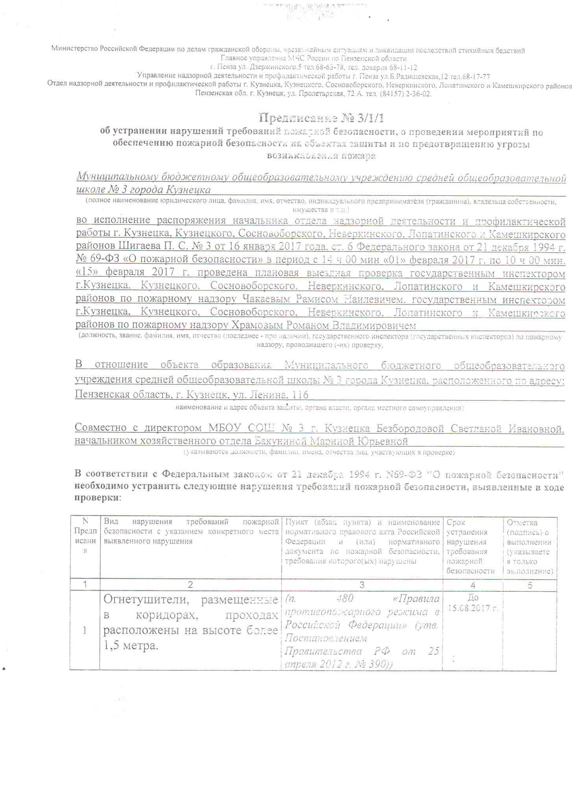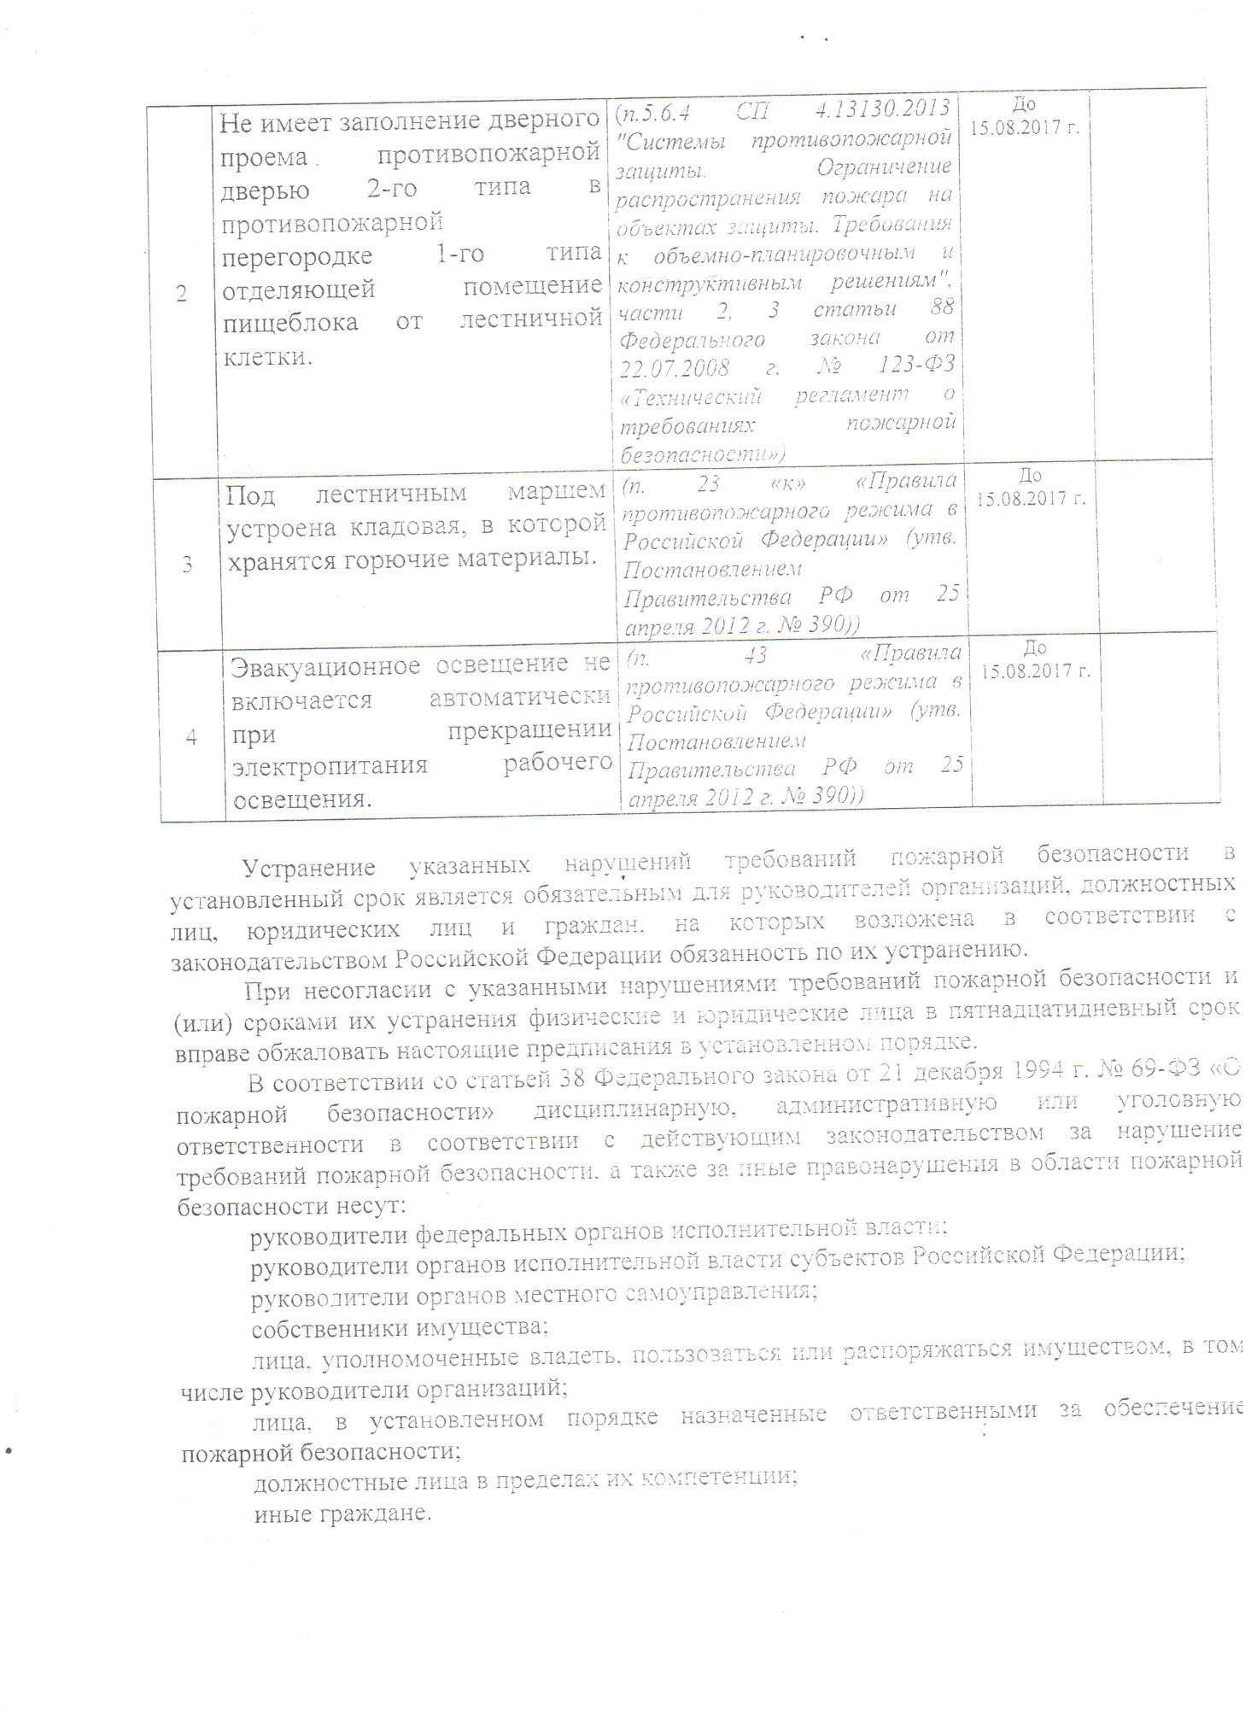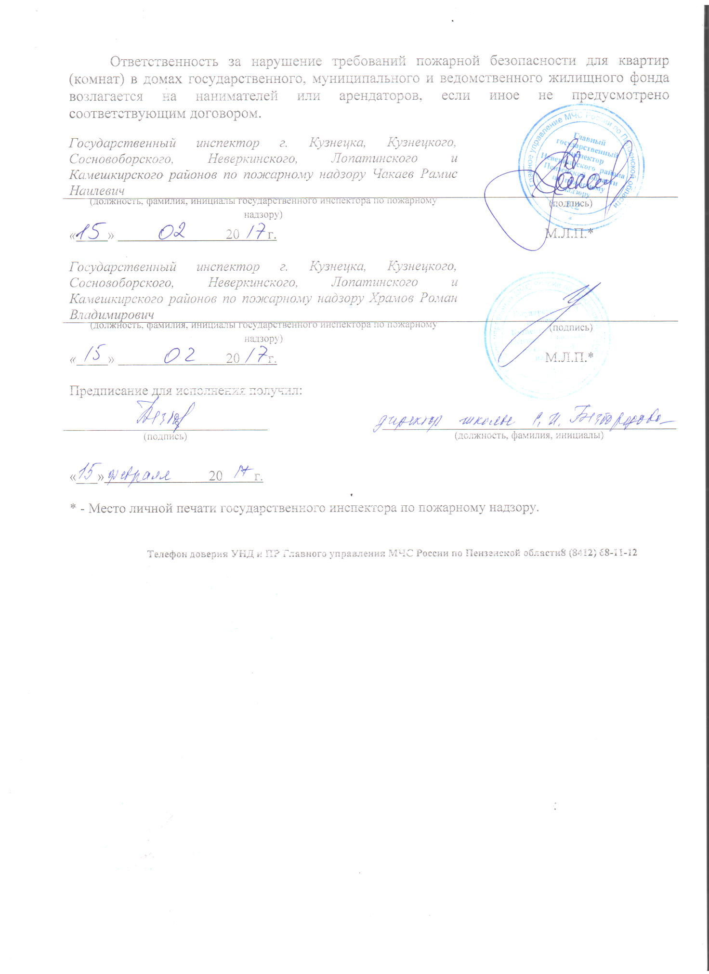

Информация о выполнении предписаний надзорных органов
МБОУ СОШ № 3 города Кузнецка с 1 января до 30 марта
№ по порядку | Название надзорного органа | Предписание | Отметка о выполнении
1. | Россельхознадзор,  23.01.2017. | - Разработать и утвердить план систематических карантинных фитосанитарных обследований на 2017 год.  - Создать распорядительный документ (приказ) о назначении ответственного за проведение систематических карантинных фитосанитарных обследований.  - Провести систематические карантинные фитосанитарные обследования, согласно утвержденного плана.  Срок исполнения до 28.09.2017 года | Выполнено.  Выполнено.
2. | ОНД и ПР,  01.-15.02.2017 | - Огнетушители, размещённые в коридорах, проходах, расположены на высоте более 1,5 м.  - Не имеет заполнение дверного проёма противопожарной дверью 2 типа, в перегородке 1 типа, отделяющей помещение пищеблока от лестничной клетки.  Срок исполнения до 15.08.2017 года.  - Под лестничным маршем устроена кладовая, в которой хранятся горючие материалы, принадлежащие Кузнецкому военкомату.  - Эвакуационное освещение не включается автоматически при прекращении электропитания рабочего освещения.  Срок исполнения до 15.08.2017 года. | Выполнено.  Направлено письмо о необходимости устранения данного нарушения.

30.03.2017

